Май, 2022 год Газета для педагогов и родителей детского сада



***(по итогам года)***

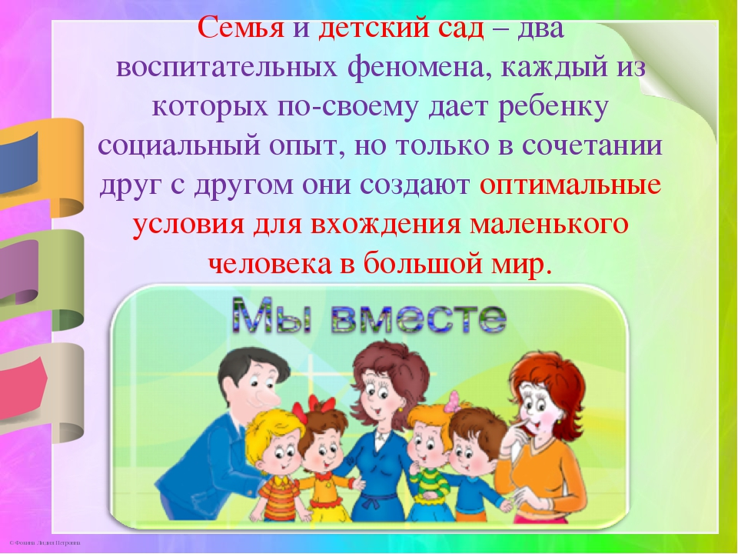

Май, 2022 г. **Передай доброту детям**

2

***Радуга***

26 декабря 2021г родители и воспитанники участвовали в новогоднем экодворе и акции "Миска добра" в поддержку приюта для собак "Право на жизнь".

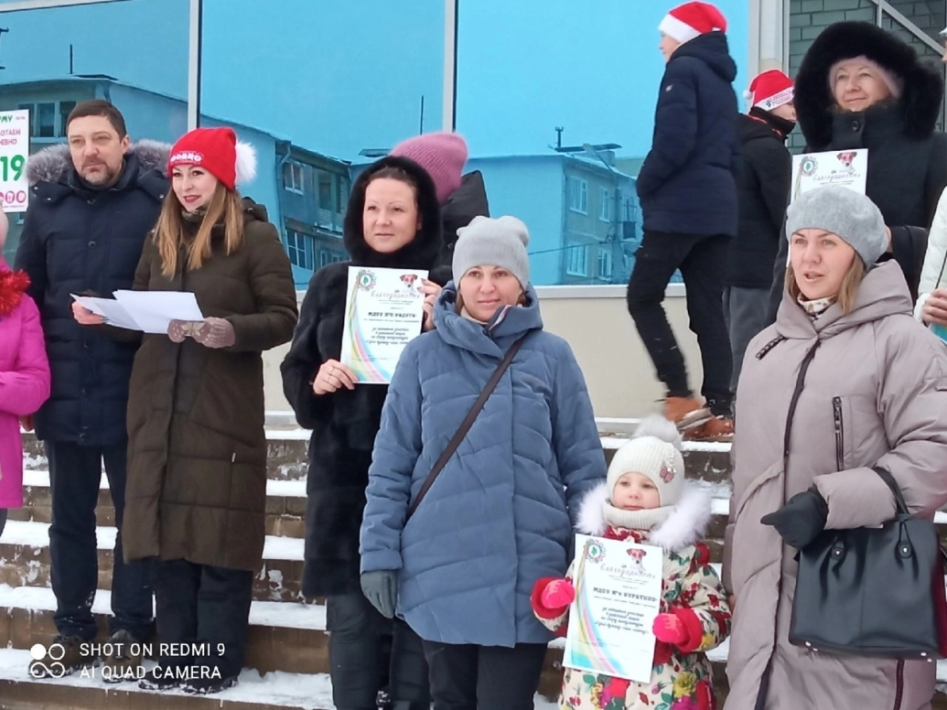

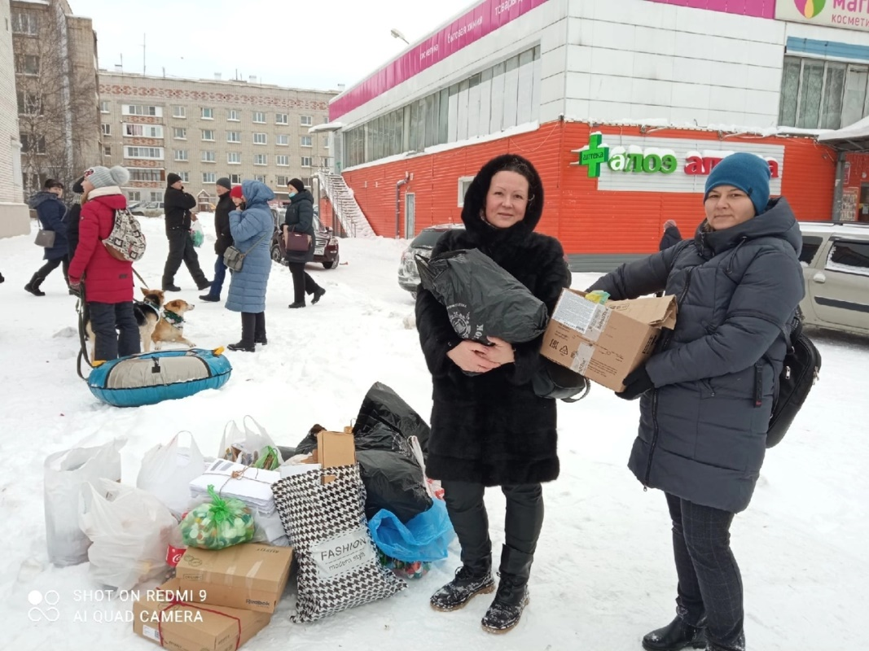

3

***Радуга***

Май, 2022 г. **Вместе с мамой очень вкусно**

В работе с родителями мы используем разные формы работы. Одна из них – проект.

У кого самые вкусные пирожки? Кто умеет готовить самый вкусный борщ? У кого получаются самые красивые торты и пирожные? Кто варит самый ароматный компот? Ребята 12 группы уверены, что лучше всех готовит мамочка. Поэтому когда в январе ребята проживали проект “ПЕКАРНЯ”, они обратились за помощью к мамам и папам. Наши родители не только участвовали в выборе темы проекта, но и провели познавательные мастер – классы.

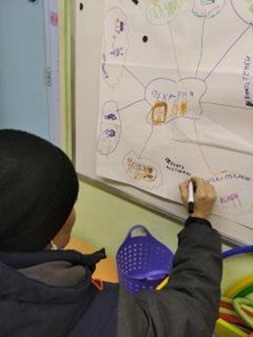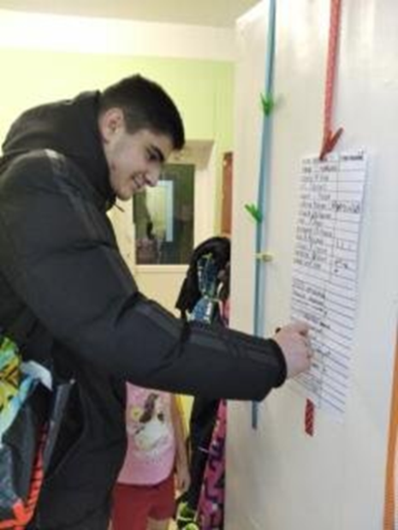

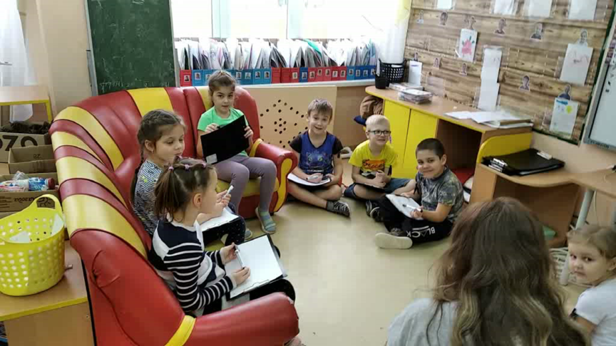

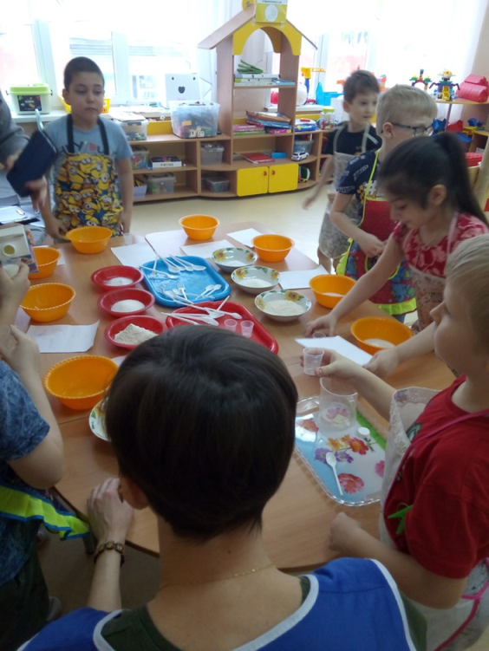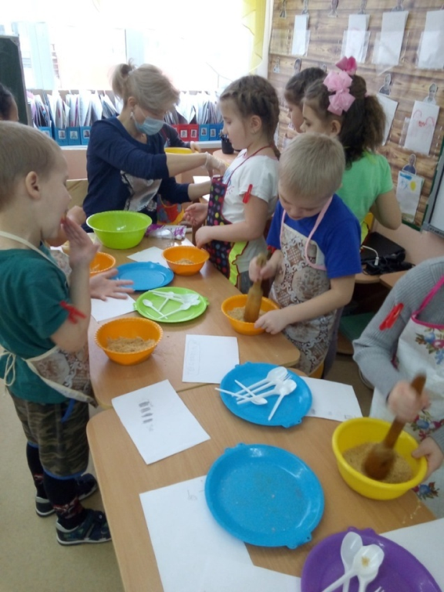

***Радуга***

4

Май, 2022 г. **Папа с мамой всегда рядом**

Воспитанники детского сада "Радуга" вместе с папами поучаствовали в акции "Зимний папа".  
"Как здорово вместе с папой строить, отдыхать и просто быть с ним вместе"

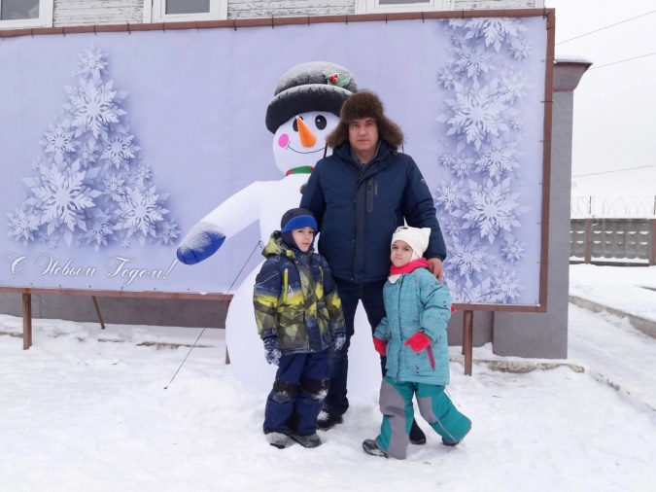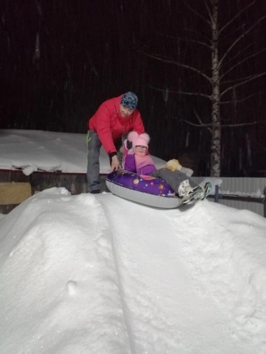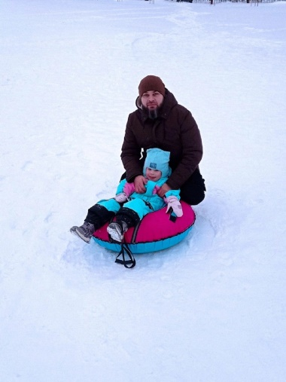

Воспитанники д/с "Радуга" вместе с мамами поучаствовали в социально-ориентированной акции, посвящённой Международному женскому дню 8 марта «Весенняя мозаика»

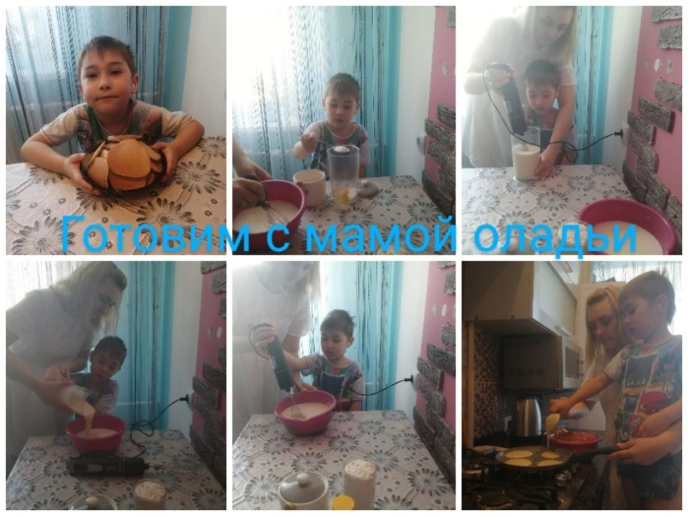

5

***Радуга***

Май, 2022 г  **В здоровом теле – здоровый дух**

2 апреля физкультурно - спортивный клуб "Здоровячок", МДОУ 5 "Радуга", под руководством инструктора по физической культуре Николаевой Татьяны Николаевны, принял участие в муниципальном фестивале ГТО "Семейный рекорд”.

Мероприятие проводилось в МУ СШ “Старт” г. Тутаев. В программе – сдача зальных видов ВФСК ГТО.

В состав команды вошли воспитанники 6 - 7 лет и их родители, и родственники (бабушки, дедушки, тёти и дяди, братья и сёстры от 18 лет).

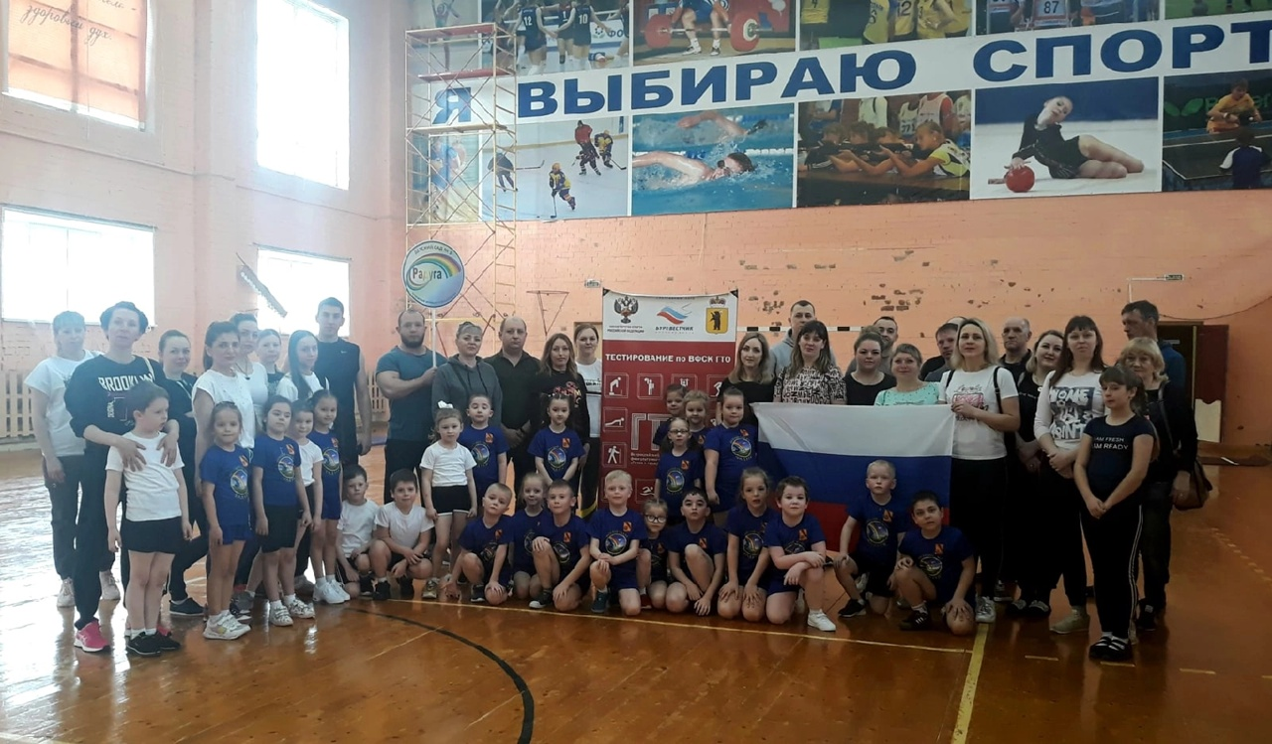

6

***Радуга***

Май, 2022 г**. Самые меткие**

4 июня состоялись соревнования Кубок Главы Тутаевского муниципального района по городошному спорту среди детских команд дошкольных учреждений и семейных команд "Папа, мама, я - городошная семья".  
В семейных соревнованиях честь детского сада защищала семья Александровых.

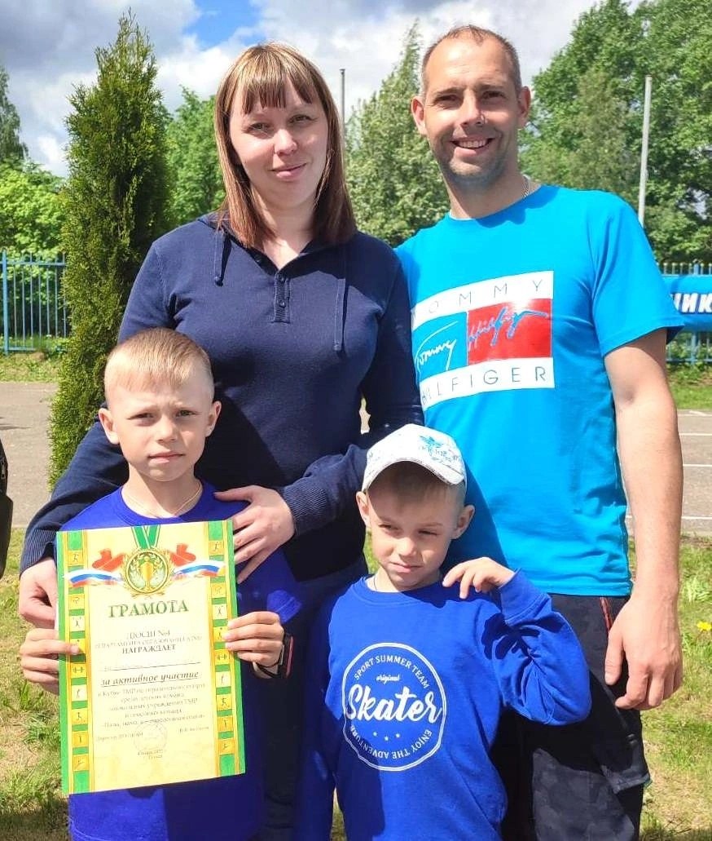

 ***Радуга***

Май, 2022 **г Талантливые конструкторы**

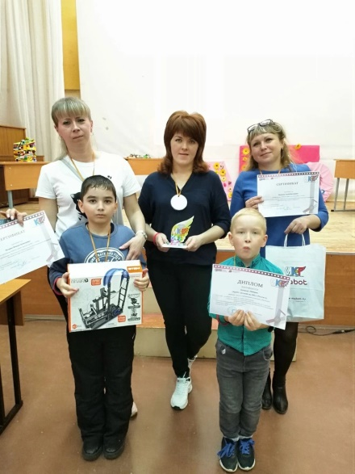В г. Ярославле проходил отборочный региональный этап Всероссийских робототехнических соревнований "ИНЖЕНЕРНЫЕ КАДРЫ РОССИИ" ("ИКаРенок").  
Наш детский сад представляла сплоченная команда "МАБИКИ" в составе ребят из гр.№6 и №13 Зиновьева Сергея и Кучарина Михаила, их родителей Зиновьевой Ирины Борисовны и Маслениковой Юлии Владимировны, а также воспитателей Балуковой Ульяны Александровны и Первушиной Надежды Андреевны. И заняли 1 МЕСТО🏆

*Учредитель и издатель:*

МДОУ №5 "Радуга"

152303, Ярославская область, город Тутаев,

улица Моторостроителей дом 66

8 (48533) 7-60-89

*Выпуск газеты подготовили:*

Воспитатели: Зинченко Н. И.

Варначева Е. Е.

Газета издаётся с 2015 года

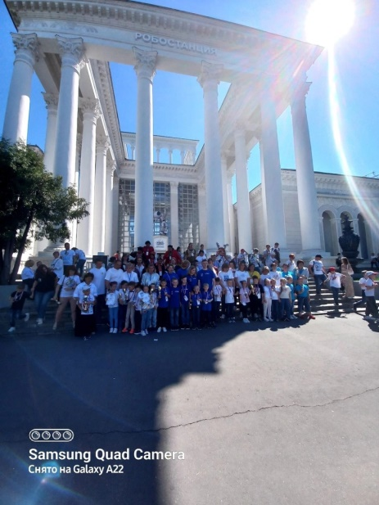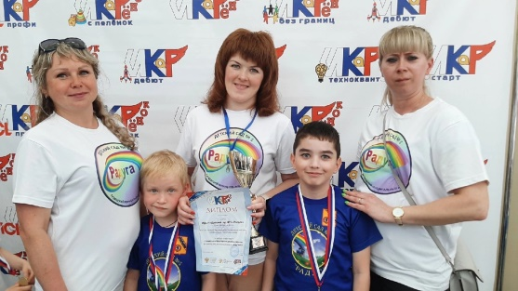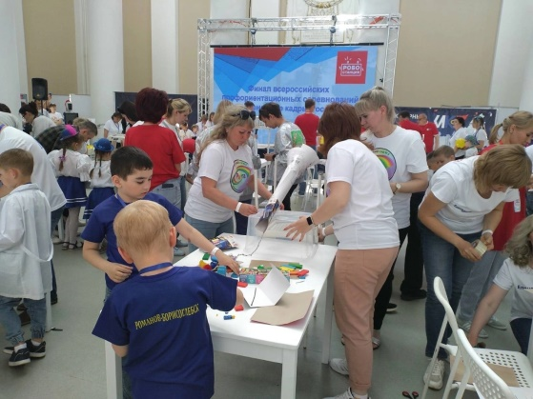В Москве прошёл федеральный этап соревнований "ИКаРёнок"  
Наша команда из д\с "Радуга" в составе:  
Семья Зиновьевых- Сергей и Ирина Борисовна  
Семья -Кучарин Михаил и Юлия Владимировна Масленикова  
Тренера-воспитатели:  
Балукова Ульяна Александровна  
Первушина Надежда Андреевна  
приняли участие в финале всероссийских профориентационных соревнованиях "Инженерные кадры России-2022"  
За 2 дня интересных испытаний, прохождения трассы и защиты проекта команда "Мабики" стала победителем в номинации "Лучшее конструкторское решение проекта".